Več zaslonov

Priprava

Uporabi več zaslonov za svoj program

Odpri naslednji zaslon s pritiskom na gumb

Potreboval boš naslednje gradnike:
- Screen1: Button
- Screen2: Label





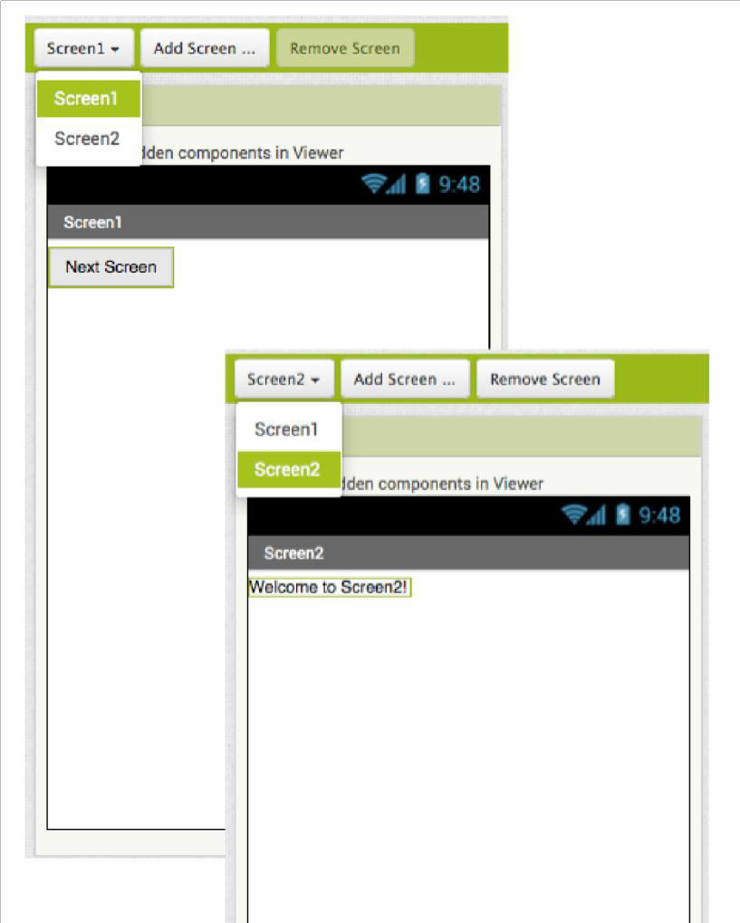







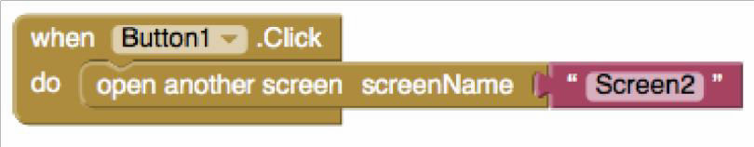

Razdelek Blocks
(Za zaslon 1)

Kaj ta blok pomeni?

Ko klikneš gumb Button1 se izvede ukaz odpri drug zaslon, ki odpre zaslon z danim imenom.V tem primeru je to Screen2.

